Miércoles
08
de Septiembre

Cuarto de Primaria
Matemáticas

La programación de Aprende en casa

Aprendizaje esperado: Lee y usa el reloj para verificar estimaciones de tiempo. Compara el tiempo con base en diversas actividades.

Énfasis: Identifica y compara el tiempo de una programación.

¿Qué vamos a aprender?

Repasarás algunos contenidos y aprendizajes de tercer grado. Se hablará del tiempo y de los horarios para organizarse mejor.

¿Qué hacemos?

Estas iniciando un nuevo ciclo escolar, y es importante tener muy fresco lo que ya estudiaste, tanto por si no quedó muy claro como por si lo recuerdas claramente, así podrás sacarle el mayor provecho a lo nuevo.

Para comenzar, ayudarás a Alejandra a resolver el siguiente problema que tiene.

Comenzó un nuevo año, pero no sabe cómo organizar sus horarios de clase en tiempo y horarios.

Lee con atención su situación.

Su horario de las clases de Aprende en Casa se lo dio su maestro y tiene muchas dudas al igual que su mamá.

Este es su horario, pero su mamá le hizo muchas preguntas: ¿Qué días de la semana tiene matemáticas? ¿Cuánto tiempo de cada asignatura? ¿Cuánto tiempo pasa de la clase de matemáticas a la clase de geografía? ¿Cuántas horas en total son a la semana de cada una?

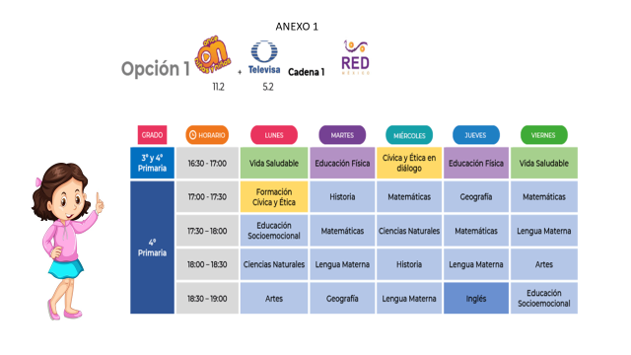

A continuación, observa un video de una clase del maestro Lalo de tercer año. Inícialo en el minuto 0:44 y termínalo en el minuto 8:11

- La programación.
https://www.youtube.com/watch?v=qHKbTERkEdo

¿Qué te pareció la explicación del maestro Lalo?

Las matemáticas comprenden muchas cosas y se utilizan todo el tiempo, son muy interesantes y pueden ser muy divertidas.

Para continuar con el tema realiza el siguiente juego. Invita a un amigo, compañero o familiar a jugar el juego del péndulo del reloj.

Toma una cuerda y gírala por el piso, luego tu amigo, compañero o familiar brincará la cuerda mientras la giras y si la toca, perderá, entonces anota el número de vueltas que dio la cuerda sin que lo tocara, al último repite lo mismo contigo y ganará el que realice el mayor número de vueltas brincadas en el reloj.

Observa el siguiente video para que te des una idea de cómo realizar el juego.
- El juego del reloj.
https://www.youtube.com/watch?v=Cobn0p5sGBg

Ahora sigue ayudando a Alejandra a resolver sus preguntas.

¿Qué días de la semana tiene matemáticas? y ¿Cuántos son?

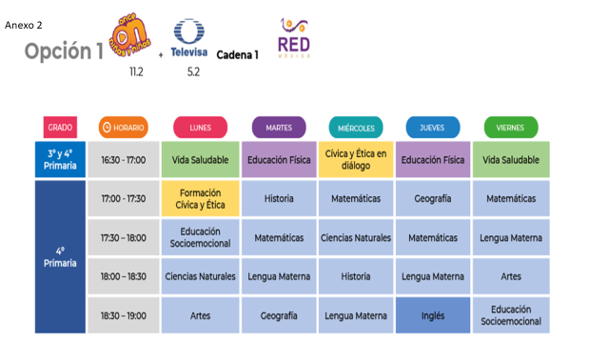

Martes, miércoles, jueves, viernes, son 4 días a la semana que tiene matemáticas.

Continúa con la siguiente. ¿Cuánto dura la clase de matemáticas?

La clase comienza a las 17:30 y termina a las 18:00 así que dura 30 minutos.

Si cada clase dura 30 minutos, a la semana tiene 2 horas de clase de matemáticas.

Como son 4 clases de 30 minutos, entonces tiene un total de 120 minutos, y una hora tiene 60 minutos, así que de dos horas son 120 minutos.

¿A continuación, te invito a observar el siguiente video de Regina de cómo ella organiza sus tiempos de televisión en casa?

- Video Regina.
https://youtu.be/CcjyZ8KU1aY

¿Qué te pareció la organización del tiempo de Regina?

¿Cuánto tiempo estudia Alejandra inglés a la semana?

La clase de inglés es una vez a la semana, entonces tiene media hora o 30 minutos de inglés semanalmente.

La siguiente pregunta es: ¿Cuánto tiempo transcurre los martes entre la clase de matemáticas y la de geografía?

Los martes, matemáticas es de las 17:30 a las 18:00 horas y geografía comienza a las 18:30 así que hay una diferencia de 30 minutos desde que termina matemáticas hasta que empieza geografía.

Ahora, ¿Ya puedes ver cuánto tiempo tiene de geografía a la semana?

2 clases de 30 minutos, entonces tiene 60 minutos de clase de geografía a la semana, una hora tiene 60 minutos, entonces es una hora semanalmente.

La última pregunta dice: ¿Cuántas horas de clases tiene Alejandra en total a la semana? Son 5 clases diarias de 30 minutos, entonces se puede multiplicar 30 por 5 y son 150 minutos diarios.

¿A cuántas horas equivalen esos 150 minutos?

Una hora tiene 60 minutos, dos horas son 120 minutos y ya no alcanza para otra hora, así que serían 2 horas y media diarias cada día, en dos días serían 2 y 2 son 4, media y media es una de dos días son 5 horas y 5 horas de dos días más, ya van 10 horas, sólo falta sumar dos horas y media del quinto día, entonces son 12 horas y media a la semana.

Las preguntas que le hizo su mamá a Alejandra te sirvieron para que recordaras la equivalencia entre las horas y los minutos.

¡Buen trabajo!

Gracias por tu esfuerzo.

Para saber más:
Lecturas

https://www.conaliteg.sep.gob.mx/primaria.html

